Journal de bord de l’allaitement

Ma ligne du temps de l’allaitement

J-270 mes seins gonflent : qu’est-ce qui m’arrive ?
La fécondation a eu lieu. Je ne le sais peut-être pas encore, mais mon corps oui ! Et mes seins se préparent à nourrir mon bébé.

Pourquoi allaiter ?

C’est l’alimentation adaptée à nos petits.
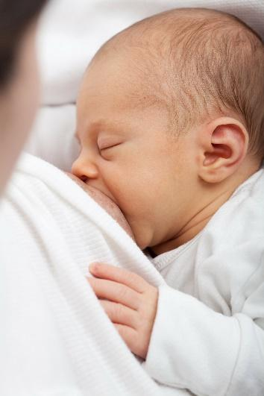
Questions fréquentes
Fiction ou réalité ?
Si vous vous posez ces questions ou d’autres durant votre grossesse, la sage-femme ou la consultante en lactation peut en parler avec vous lors de consultations prénatales ou des préparations à la naissance.

Renseignez-vous !
- Je reprends le travail rapidement, est-ce que ça vaut la peine de commencer à allaiter ?
- Je ne supporte pas qu’on touche mes seins, est-ce que je vais pouvoir allaiter ?
- J’ai eu une opération aux seins (réduction mammaire, prothèse, cancer…), est-ce que je vais pouvoir allaiter ?
- J’attends des jumeaux, est-ce que je pourrais les allaiter ?
- Mon amie m’a dit que ça faisait très mal, c’est vrai ?
- Je suis pudique et je ne veux pas allaiter en public, comment faire ?
- Peut-on manger et boire de tout quand on allaite ?
- Puis-je prendre un médicament lorsque j’allaite ?
- Je veux adopter un enfant, est-ce que je peux l’allaiter ?
- Je suis enceinte, j’allaite encore mon ainé, est-ce que je peux continuer ?
- Fumer et allaiter, est-ce compatible ?
- Je ne perds pas de lait pendant ma grossesse : je n’aurai pas de lait pour mon bébé ?
- Ma maman n’a pas su allaiter, cela veut dire que je ne pourrais pas le faire non plus ?
- Mon lait n’était pas assez riche, j’ai dû arrêter d’allaiter mon premier enfant. Ce sera pareil pour le deuxième ?
- J’ai des trop petits seins, je ne saurais pas allaiter ?
- Qu’est-ce que je peux faire pendant la grossesse pour préparer les seins et l’allaitement ?
- Je perds du lait pendant la grossesse, qu’est-ce que je fais ?
- Que me propose ma mutuelle comme matériel, prime, …?

Mes notes
………………………………………………………………………………………………………………………………………………………………………………………………………………………………………………………………………………………………………………………………………………………………………………………………………………………………………………………………………………………………………………………………………………………………………………………………………………………………………………………………………………………………………………………………………………………………………………………………………………………………………………………………………………………………………………………………………………………………………………………………………………………………………………………………………………………………………………………………………………………………………………………………………………………………………………………………………………………………………………………………………………………………………………………………………………………………………………………………………………………………………………………………………………………………………………………………………………………………………………………………………………………………………………………………………………………………………………………………………………………………………………………………………………………………………………………………………………………………………………………………
…………………………………………………………………………………………………………

Préparation des seins
À partir de 36 semaines, s’il n’y a pas de menace d’accouchement prématuré, il est possible de stimuler sa poitrine en vue de préparer les seins à leur future fonction.
Parlez-en à une consultante en lactation.

Mon bébé est né
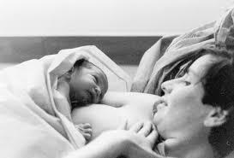
Peau à peau
Proto regard : c’est le tout premier regard du bébé, il cherche une rencontre, des repères, il pousse parfois des petits cris jusqu’au moment où il croise son et/ou ses parents.
https://www.cairn.info/revue-spirale-2006-1-page-79.htm
C’est la première étape vers la mise au sein.
Première tétée
- Signes qu’il est prêt à téter
Cf. fiche « Une bonne tétée, c'est quoi ? »

- Particularités des 48 premières heures
Les seins ne changent pas de volume. Cependant, ils produisent de quoi satisfaire les premiers besoins du bébé.
Les mamelons sont souvent sensibles en début d’allaitement ; une bonne prise du sein peut limiter ce désagrément et prévenir des crevasses. Appelez la sage-femme lors des tétées. L’allaitement, comme toute nouvelle activité, est un apprentissage qui demande un temps d’adaptation.
Après une première tétée qui peut être longue, le bébé est en phase de récupération et d’adaptation. Il faudra cependant veiller à des apports réguliers de colostrum soit par une mise au sein soit par l’expression manuelle de colostrum. Après une période calme de récupération, le bébé devient beaucoup plus actif, réclame de nombreuses tétées et s’apaise en peau à peau contre sa maman.

Gestion de la congestion
Cf. fiche « La congestion ».

Retour à domicile
Les moments d’allaitement sont des moments privilégiés pour les échanges avec votre bébé et pour vous reposer. Toutes les petites mains extérieures sont les bienvenues : repas, repassage, entretien maison, courses, etc.
Certaines mutuelles offrent des aides (aides à domicile, location de matériel, …), une prime et des pauses d’allaitement. Renseignez-vous.
Signes d’alerte
Si vous avez des douleurs, une blessure au niveau du mamelon, des rougeurs, une grosseur, de la fièvre,
Consultez immédiatement une consultante en allaitement !
Particularités du premier mois
Le calibrage de la production de lait se passe durant ce moment.
Le nombre de tétées varie entre 8 et 12 minimum par 24h. Passée cette période, les seins seront généralement plus souples.
Moments aux besoins intenses « pics de croissance »
Aux alentours de la 3e et 6e semaines et 3e et 6e mois, votre bébé va être beaucoup plus demandeur alors qu’un « certain rythme » s’était installé. Cela correspond à son développement neurocomportemental et dure entre 2 et 5 jours.
Ce moment peut être perçu comme une insuffisance de lait alors que c’est juste une adaptation normale aux besoins du bébé.
Contraception
Lors de la reprise d’une contraception hormonale (même la moins dosée), il peut y avoir une diminution de la production de lait et un changement de comportement de votre bébé. Privilégiez les contraceptions non-hormonales jusqu’à la visite post-natale des 6 semaines, ce sera l’occasion d’en parler avec votre gynécologue.
Partenaire
L’allaitement est un choix de couple. Votre partenaire est votre premier soutien.
Cf. fiche « Et le partenaire dans tout ça ? ».
Entourage
Aide ou frein ? Entourez-vous de gens bienveillants qui vous demandent « Qu’est-ce que je peux faire pour TOI ? ».
L’entrée en crèche
L’entrée en crèche ne signifie pas nécessairement sevrage de l’allaitement. Le milieu d’accueil ne peut pas vous l’imposer. Discutez avec le personnel de l’organisation, de la conservation du lait, de son transport, de son mode de réchauffement et des possibilités offertes sur place pour allaiter son enfant. Parlez des alternatives au biberon.
Il arrive que certains enfants refusent de boire à la crèche. Un temps d’adaptation est nécessaire. Dès qu’il sera en contact avec sa maman, les tétées seront plus fréquentes en soirée, la nuit et les week-ends.
Reprise du travail
Il existe la possibilité dans de nombreux secteurs de prendre des pauses d’allaitement : 1h par temps plein que l’on peut diviser en 2 x 30min. Il faut avertir l’employeur deux mois avant la reprise du travail par lettre recommandée. Cette heure est prise en charge par la mutuelle.

Cf. fiche « Expression et conservation du lait ».
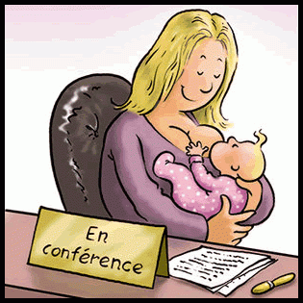
https://www.neufmois.fr/mon-bebe/1639-allaitement-comment-reprend-le-travail
http://lesptitesmainsdabord.fr/2016/06/201606reprendre-le-travail-en-allaitant/
Diversification alimentaire
Le lait reste l’aliment principal de l’enfant jusqu’à ses 1 an.
Entre quatre et six mois, selon les recommandations de votre pédiatre, d’autres aliments peuvent être introduits en tenant compte du développement de l’enfant. La nourriture peut être présentée à l’enfant plusieurs fois avant qu’il ne l’accepte.
Le repas fait partie des rites sociaux et est un moment de partage avec la famille. Il apprend à manger par imitation.
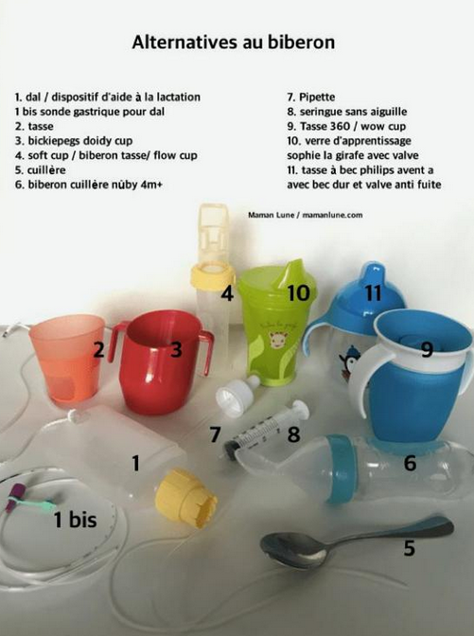
https://www.pinterest.fr/
Sources
- Recommandations OMS, UNICEF
  - https://www.who.int/health-topics/breastfeeding#tab=tab_1
  - https://www.unicef.org/french/nutrition/index_breastfeeding.html
- Brochures ONE
  - http://www.one.be/parents/publications-parents/?tt_products%5Bbegin_at%5D=0
  - https://www.one.be/professionnel/brochuredetailpro/brochure/guide-dallaitement-maternel-a-lusage-des-professionnels/
- Autres liens intéressants
  - Première mise au sein, position allaitement, expression manuelle, premières heures de l’allaitement, etc.
https://globalhealthmedia.org/videos/breastfeeding/

Brochure réalisée par la CoP Lactation dans la cadre du projet Health CoP

